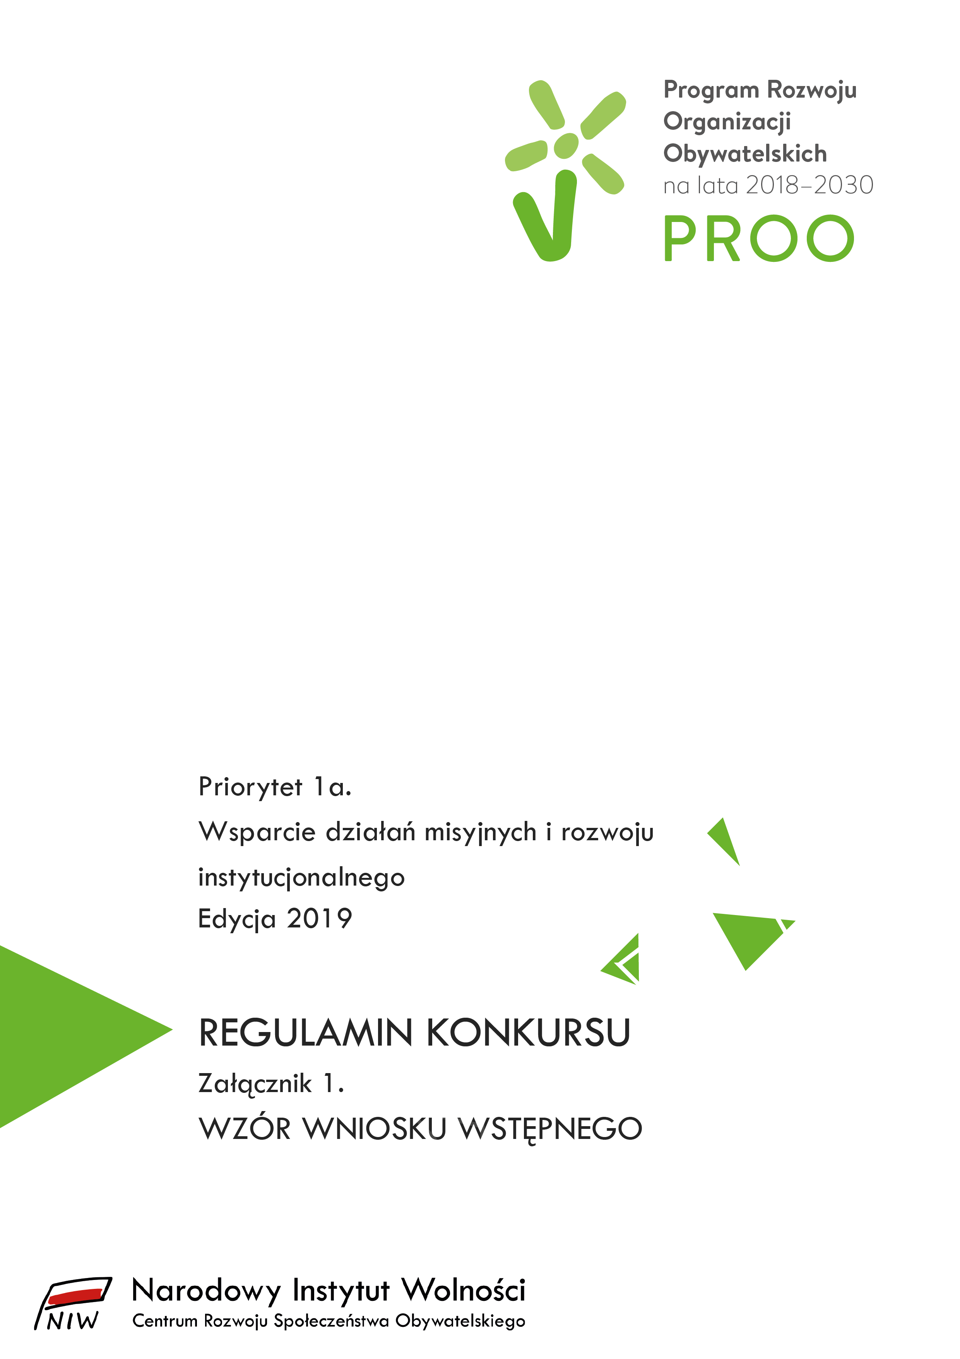

|  |
| --- |
| Uwaga! |
| 1. ***Wniosek wstępny zawiera podstawowe informacje dotyczące planu działań misyjnych  i rozwoju instytucjonalnego organizacji, który Wnioskodawca chce zrealizować dzięki wykorzystaniu środków z dotacji.*** 2. ***Kryterium oceny merytorycznej „Adekwatność wniosku w odniesieniu do celów Programu (celu głównego Programu i celów szczegółowych)” oceniane jest tylko w ramach wniosku wstępnego i nie będzie oceniane w ramach oceny wniosków pełnych.*** 3. ***Wniosek wstępny nie jest oceniany w zakresie kryterium „Zasadność planowanych wydatków w stosunku do rezultatów i zakresu działań, które obejmuje wniosek”*.** 4. ***W przypadku zakwalifikowania wniosku do drugiego etapu Konkursu:***  * ***możliwe będzie rozwinięcie i uszczegółowienie danych zawartych we wniosku wstępnym,*** * ***niemożliwe będzie zwiększenie kwoty wnioskowanej dotacji.*** |

|  |  |  |  |  |  |  |  |
| --- | --- | --- | --- | --- | --- | --- | --- |
| Zadanie publiczne | | | | | | | |
| *Wspieranie działań statutowych organizacji sektora pozarządowego, wspieranie rozwoju instytucjonalnego organizacji (w tym: budowanie stabilnych podstaw ich dalszego funkcjonowania, tworzenie perspektywicznych planów działania i finansowania, podnoszenie standardów pracy i zarządzania organizacją) oraz wspieranie rozwoju porozumień organizacji, platform współpracy, reprezentacji środowisk organizacji sektora pozarządowego.* | | | | | | | |
| Formuła realizacji zadania *Wstaw znak X*  *(pole uzupełniane przez wnioskodawcę)* | | | | | | | |
| Samodzielnie |  | W grupie partnerskiej | | | |  | |
| CZĘŚĆ A WNIOSKU – DANE WNIOSKODAWCY *W przypadku wniosków składanych przez grupę partnerską część A wniosku wypełnia osobno lider grupy i każdy z podmiotów wchodzących w skład grupy.*  *(w przypadku, gdy zaznaczono „W grupie partnerskiej” część A wniosku zostaje zwielokrotniona)*  *(dane identyfikacyjne wnioskodawcy wypełniane są na podstawie danych z formularza rejestracyjnego)* | | | | | | | |
| Czy jesteś uprawniony do ubiegania się o dotację w ramach konkursu? *Należy zaznaczyć właściwe pole.*  *(pole uzupełniane przez wnioskodawcę)* | | | | | | | |
| Tak | | | |  | Nie | |  |
| Czy jesteś liderem grupy partnerskiej? *Należy zaznaczyć właściwe pole.*  *(dotyczy wniosków składanych przez grupę partnerską)* | | | | | | | |
| Tak | | | |  | Nie | |  |
| Pełna nazwa Wnioskodawcy/członka grupy partnerskiej | | | | | | | |
|  | | | | | | | |
| Forma prawna Wnioskodawcy/członka grupy partnerskiej | | | | | | | |
|  | | | | | | | |
| Numer NIP | | | | | | | |
|  | | | | | | | |
| Rejestr *Proszę wskazać numer w Krajowym Rejestrze Sądowym lub numer z innego rejestru, ewidencji wraz z opisem z jakiego rejestru lub ewidencji pochodzi* | | | | | | | |
|  | | | | | | | |
| Adres i dane teleadresowe organizacji | | | | | | | |
| Miejscowość | | |  | | | | |
| Ulica, nr domu, nr lokalu | | |  | | | | |
| Gmina, kod pocztowy | | |  | | | | |
| Telefon | | |  | | | | |
| Adres e-mail | | |  | | | | |
| Strona www | | |  | | | | |
| Osoba do kontaktu w sprawie wniosku o dotację | | | | | | | |
| Imię i nazwisko | | |  | | | | |
| Funkcja | | |  | | | | |
| Telefon | | |  | | | | |
| Adres e-mail | | |  | | | | |

|  |  |  |  |  |  |
| --- | --- | --- | --- | --- | --- |
| CZĘŚĆ B WNIOSKU – INFORMACJE O ZADANIU | | | | | |
| Tytuł zadania | | | | | |
|  | | | | | |
| Działalność Wnioskodawcy  * *Obligatoryjnie należy wskazać najważniejsze cele określone w statucie organizacji, w przypadku grupy partnerskiej – lidera i członków grupy.* * *Przedmiot działalności organizacji – prosimy opisać, czym zajmuje się organizacja, jakie są jej kompetencje (można wyodrębnić główny obszar działalności oraz obszary dodatkowe, uzupełniające).Należy określić do kogo są adresowane działania organizacji (grupa lub grupy docelowe) i w jakiej formie są realizowane (działalność ciągła, działania w ramach projektów).* * *Wskazane jest zawarcie krótkiego opisu historii rozwoju organizacji, a także prezentacji działań / projektów podejmowanych obecnie.* * *W tym miejscu można wskazać najważniejsze dotychczasowe sukcesy organizacji, zasięg prowadzonej działalności, partnerów, darczyńców, podmioty współpracujące.* * *Należy przedstawić również informacje nt. podmiotów z którymi współpracuje Wnioskodawca (publicznych i prywatnych, np. firm, innych organizacji pozarządowych).* | | | | | |
|  | | | | | |
| Problemy i potrzeby Wnioskodawcy  * *Prosimy o wskazanie kluczowych problemów oraz potrzeb organizacji zarówno w odniesieniu do działalności programowej jak i rozwoju instytucjonalnego.* * *Istotne jest wyselekcjonowanie najważniejszych ograniczeń dla rozwoju organizacji, takich które mają znaczenie strategiczne z punktu widzenia celów statutowych.* * *Diagnoza problemów i potrzeb powinna być wiarygodna, tj. powinna w miarę możliwości opierać się na obiektywnych danych źródłowych oraz konkretnych informacjach.* * *Rekomendowane jest również prezentowanie analiz własnych, np. w odniesieniu do efektywności struktury organizacyjnej, zasobów ludzkich, itp.* * *W przypadku grupy partnerskiej opis powinien dotyczyć wszystkich członków grupy partnerskiej, ze szczególnym uwzględnieniem lidera oraz zawierać informację, w jaki sposób problemy i potrzeby członków grupy partnerskiej są ze sobą powiązane.* | | | | | |
|  | | | | | |
| Okres realizacji zadania  * *Należy wskazać okres realizacji zadania, z uwzględnieniem zapisów rozdziału 8.3 Regulaminu konkursu* * *Prosimy pamiętać, że okres realizacji działań nie może być krótszy niż 24 miesiące i dłuższy niż 36 miesięcy* | | | | | |
| Rozpoczęcie | |  | | Zakończenie |  |
| Działania  * *Należy zwięźle opisać jakie działania zostaną podjęte w ramach wykorzystania dotacji.* * *Działania należy obowiązkowo odnieść do zdefiniowanych wcześniej problemów i potrzeb rozwoju organizacji.* * *Należy zwrócić uwagę na to, w jaki sposób wsparcie instytucjonalne wpłynie na realizację celów statutowych organizacji.* * *Opis powinien zawierać wszystkie informacje, które są istotne dla uzasadnienia potrzeby  i sensowności podjęcia każdego z proponowanych działań* * *Na poszczególne działania może składać się realizacja różnych zadań prowadzących do osiągnięcia konkretnych produktów – taki opis może być przydatny dla oceniających wniosek* * *Należy wskazać metody realizacji działań, kto będzie nimi zarządzał, w jaki sposób będą wdrażane* | | | | | |
|  | | | | | |
| Wnioskowana kwota dotacji  * *Prosimy wskazać całkowity budżet działań, które zostaną sfinansowane ze środków pochodzących z dotacji.* * *Należy pamiętać, że przypadku zakwalifikowania wniosku do drugiego etapu oceny, w ramach wniosku pełnego nie będzie możliwe zwiększenie kwoty dotacji.* * *W polu „Uwagi” prosimy zawrzeć wszystkie informacje dotyczące budżetu – np. jakie wydatki odnoszą się do poszczególnych działań, jak zaplanowano wydatki w latach itp.* * *Należy opisać z jakich źródeł i w jakiej skali dotychczas finansowane były działania związane z rozwojem instytucjonalnym Wnioskodawcy. Wnioskodawca powinien przeprowadzić również analizę innych, alternatywnych do PROO instrumentów wsparcia.* | | | | | |
| Wnioskowana kwota dotacji | | |  | zł | |
| Uwagi | | |  | | |
| Podsumowanie planu działań misyjnych i rozwoju instytucjonalnego  * *Należy opisać wizję zmiany, jaka nastąpi w organizacji w wyniku wykorzystania wsparcia w ramach dotacji.* * *Wskazane jest opisanie wpływu, jaki wykorzystanie środków pochodzących z dotacji będzie miało na organizację w wymiarze realizacji jej działalności misyjnej (statutowej) oraz rozwoju instytucjonalnego.* * *Należy przy tym pamiętać, że rozwój instytucjonalny nie stanowi wartości samoistnej, lecz ma wzmocnić organizację tak, aby bardziej skutecznie i efektywnie realizowała działalność misyjną.* * *Prosimy wykazać zgodność zaplanowanego planu działań z celami PROO.* * *Należy wykazać, że Wnioskodawca nie ma możliwości sfinansowania działań prowadzonych do zaspokojenia wskazanych wcześnie potrzeb (rozwiązania problemów) z innych źródeł.* | | | | | |
|  | | | | | |
| Osoba/osoby uprawnione do reprezentowania wnioskodawcy *Zgodnie z wpisem do właściwego rejestru, ewidencji lub pełnomocnictwem* | | | | | |
| *Imię i nazwisko* |  | | | | |
| *Funkcja* |  | | | | |
| *Telefon* |  | | | | |
| *Adres e-mail* |  | | | | |
| *Imię i nazwisko* |  | | | | |
| *Funkcja* |  | | | | |
| *Telefon* |  | | | | |
| *Adres e-mail* |  | | | | |
| *Imię i nazwisko* |  | | | | |
| *Funkcja* |  | | | | |
| *Telefon* |  | | | | |
| *Adres e-mail* |  | | | | |

**Pozytywną ocenę merytoryczną otrzymują wnioski, które uzyskały przynajmniej 50% punktów w kryterium nr 1.**

**Do drugiego etapu Konkursu (wnioski pełne) zostają zakwalifikowane najwyżej ocenione wnioski wstępne, które uzyskały pozytywną ocenę merytoryczną i których suma wnioskowanych kwot dofinansowania nie przekracza dwukrotności kwoty przeznaczonej na finansowanie w ramach Konkursu Edycja 2019 r.**

|  |  |
| --- | --- |
| OŚWIADCZENIA *W przypadku, gdy zadanie realizowane jest w grupie partnerskiej, oświadczenia składane  są osobno przez lidera i każdego z członków grupy partnerskiej.* *Oświadczam, że:* | |
| *Budżet (suma wszystkich przychodów) reprezentowanego przeze mnie podmiotu, w roku poprzedzającym rok złożenia wniosku, wynosił:* | *(proszę wpisać kwotę w zł)* |
| *Reprezentowany przeze mnie podmiot jest uprawniony do udziału w konkursie.* | *TAK/NIE* |
| *Dane i informacje zawarte we wniosku są prawdziwe.* | *TAK/NIE* |
| *Reprezentowany przeze mnie podmiot nie działa w celu osiągnięcia zysku oraz przeznacza całość dochodu na realizację celów statutowych oraz nie przeznacza zysku do podziału między swoich udziałowców, akcjonariuszy i pracowników[1].* | *TAK/NIE* |
| *Reprezentowany przeze mnie podmiot nie zalega z opłacaniem należności z tytułu zobowiązań podatkowych oraz z opłacaniem należności z tytułu składek na ubezpieczenia społeczne.* | *TAK/NIE* |
| *Proponowane działania będą realizowane wyłącznie w zakresie działalności pożytku publicznego.* | *TAK/NIE* |
| *Zadania realizowane w ramach działalności odpłatnej, nie mieszczą się w działalności gospodarczej prowadzonej przez reprezentowany przeze mnie podmiot.* | *TAK/NIE/NIE DOTYCZY* |
| *Pobieranie świadczeń pieniężnych będzie się odbywać wyłącznie w ramach prowadzonej odpłatnej działalności pożytku publicznego[2].* | *TAK/NIE/NIE DOTYCZY* |
| *Dane zawarte we wniosku są zgodne z Krajowym Rejestrem Sądowym/właściwą ewidencją.* | *TAK/NIE* |
| *Reprezentowany przeze mnie podmiot nie znajduje się w rejestrze podmiotów wykluczonych z możliwości otrzymywania środków przeznaczonych na realizację programów finansowanych z udziałem środków europejskich.* | *TAK/NIE* |
| *W zakresie związanym z niniejszym konkursem, w tym z gromadzeniem, przetwarzaniem i przekazywaniem danych osobowych, a także wprowadzaniem ich do systemów informatycznych, osoby, których dotyczą te dane, złożyły stosowne oświadczenia zgodnie z ustawą z dnia 10 maja 2018 r o ochronie danych osobowych (Dz.U. poz. 1000)[3].* | *TAK/NIE* |
| *Reprezentowany przeze mnie podmiot jest podatnikiem podatku VAT.* | *TAK/NIE* |
| *Reprezentowany przeze mnie podmiot jest podatnikiem podatku VAT, lecz nie jest uprawniony do obniżenia kwoty podatku należnego o podatek naliczony.* | *TAK/NIE* |

1. *Tylko Spółki akcyjne i spółki z ograniczoną odpowiedzialnością.*
2. *Tylko wnioskodawcy, którzy w ramach realizacji zadania planują pobieranie wpłat i opłat.*
3. *Informujemy, że dniem 25 maja 2018 r. dane osobowe zawarte we wniosku przetwarzane będą zgodnie z Rozporządzeniem Parlamentu Europejskiego i Rady Unii Europejskiej nr 2016/679 w sprawie ochrony osób fizycznych w związku z przetwarzaniem danych osobowych i w sprawie swobodnego przepływu takich danych oraz uchylenia dyrektywy 95/46/WE (ogólne rozporządzenie o ochronie danych). Administratorem danych jest Narodowy Instytut Wolności- Centrum Rozwoju Społeczeństwa Obywatelskiego; zgodnie z obowiązującym prawem, Państwa dane mogą zostać przekazane organom państwowym uprawionym do kontroli Programu Rozwoju Organizacji Obywatelskich na lata 2018-2030 PROO. Podstawą prawną przetwarzania danych jest konieczność poprawnej realizacji konkursu. Akceptacja oświadczenia oznacza wyrażenie zgody na przetwarzanie danych osobowych zawartych we wniosku, jednocześnie mając świadomość możliwości wycofania powyższej zgody w dowolnym momencie.*